**DIAGRAMA DE CASOS DE USO**

|  |  |  |  |  |  |
| --- | --- | --- | --- | --- | --- |
| |  | | --- | |  | |  | |  | | MODELO CASOS DE USO | |  | |

“Proyecto Automatización RESTOBAR ILLARI”

Versión 1

Grupo: 3

**Fecha:10/07/2023**

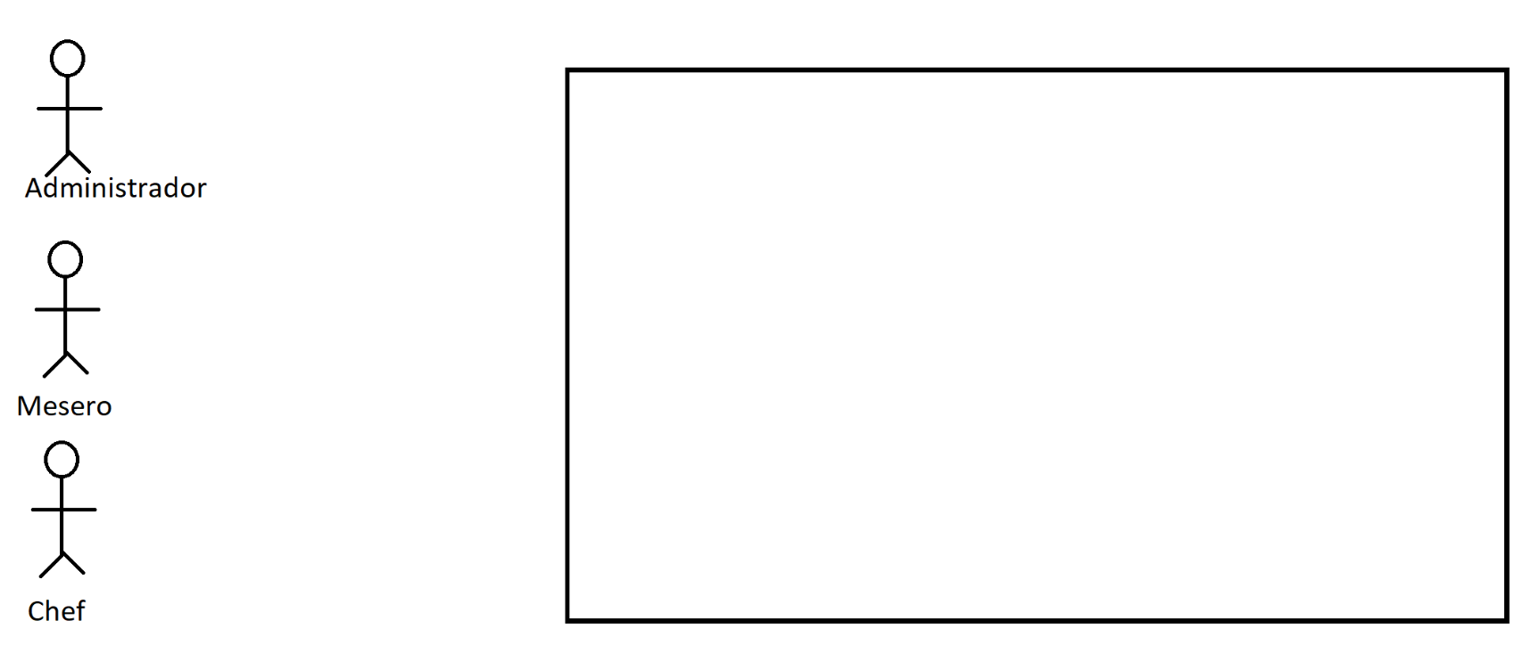Especificación de Casos de Uso

Eliminar platillos

Include

Actualizar platillos

Include

Modificar Catálogo (Platillos)

Generar Orden

Validar datos

Include

Iniciar sesión

SYSTEM